Základní škola a Mateřská škola L. Kuby 48 České Budějovice
Objednávka číslo: 46
Zapsaná dne: 06.04.2020
Dodavatel: D.I.M. spol. s r.o.

A.Trägera 91
370 IO České Budějovice IČO: 15769062
Odpovědný pracovník: Jan Leština
Předmět objednávky:
rekonstrukce části ležatého rozvodu studené vody práce proběhnou v KT 16-18
Místo určení: spojovací chodba u školní družiny
Cena: 227 477,00 Kč cena je uvedena včetně DPH
Způsob úhrady: převodem na účet na základě vystavené faktury
Fakturační údaje: Základní škola a Mateřská škola
L. Kuby 48
370 07 České Budějovice
IČO: 600 77 212
V Českých Budějovicích dne: 06.04.20
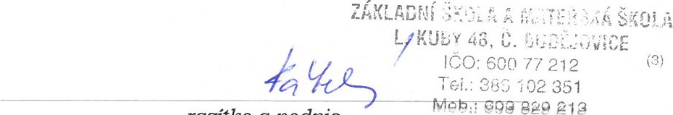
Vystavil: Bendíková Václava

